CYBER DAYS - ARUBA
Tryp By Wyndham- Aruba
Solo adultos
04 días / 03 noches
DESDE US$ 909.00
INCLUYE:
- Boleto aéreo Lima – Panamá – Aruba – Panamá - Lima, vía COPA
- Impuestos aéreos.
- Traslado del aeropuerto AUA - Hotel- aeropuerto AUA.
- 03 noches de alojamiento, solo desayuno.
- Tarjeta de Asistencia AC35 con ASSIST CARD 04 días.

HOTEL | FECHA |  | TARIFAS POR PERSONA EN USD
HOTEL | DESDE | HASTA | SIMPLE | NA | DOBLE | NA | TRIPLE | NA
TRYP BY WYNDHAM ARUBA | 10-11-2026 | 13-11-2026 | 1383 | 302 | 909 | 150 | 837 | 125

NOTAS:
N.A.= Costo de Noche Adicional

HOTEL:
Tipo acomodación:
1 cama king o 2 camas dobles Premier
Acomodación: 2 adultos o 3 adultos.
SOLO ADULTOS
Rollaway Beds: NO DISPONIBLES en el Hotel.
El desayuno se ofrece en el restaurante Salt & Pepper (contiguo al Hotel) o en el patio del Hotel entre las 8:00 a.m. y las 12:00 p.m.
Depósito reembolsable de US$100.00 requerido al check-in. US$200 si la estadía es más de 14 días.

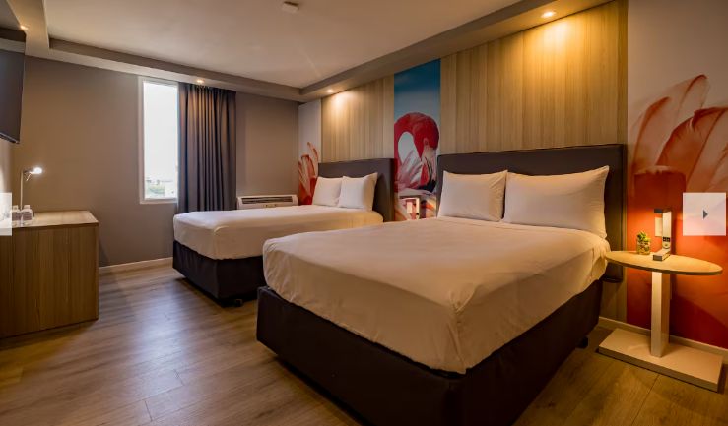
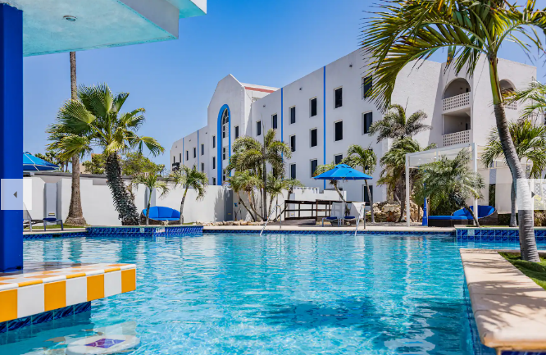
Check In: 15:00hs Check out: 12:00 hs

CYBER DAYS - ARUBA
The Mill Resort- Aruba
04 días / 03 noches

DESDE US$ 939.00
INCLUYE:
- Boleto aéreo Lima – Aruba – Lima, vía LATAM
- Impuestos aéreos.
- Traslado del aeropuerto AUA - Hotel- aeropuerto AUA.
- 03 noches de alojamiento, solo desayuno.
- Tarjeta de Asistencia AC35 con ASSIST CARD 04 días.
- Niño hasta los 05 años, gratis en alojamiento.

HOTEL | HABITACIÓN | FECHA |  | TARIFAS POR PERSONA EN USD
HOTEL | GARDEN VIEW | DESDE | HASTA | SIMPLE | NA | DOBLE | NA | TRIPLE | NA | NIÑOS 0-4 | NA | NIÑOS 5-12 | NA
THE MILL RESORT ARUBA | 1 CAMA KING | 10-11-2026 | 13-11-2026 | 1414 | 317 | 939 | 159 | 825 | 122 | 469 | free | 605 | 47
THE MILL RESORT ARUBA | 2 CAMAS QUEEN | 10-11-2026 | 13-11-2026 | 1535 | 355 | 995 | 178 | 864 | 135 | 469 | free | 605 | 47

NOTAS:
N.A.= Costo de Noche Adicional

HOTEL:
Tipo acomodación:
1 cama king con vista al jardín y sofá cama - con cocina básica.
Acomodación: 2 adultos o 3 adultos o 2 adultos + 1 niño
2 camas queen con vista al jardín y sofá cama - con cocina básica
Acomodación: 2 adultos + 2 niños o 3 adultos + 1 niño
Política de ocupación: Se requiere que un adulto mayor de 21 años esté presente en cada habitación al momento de la llegada.
Rollaway Beds: NO DISPONIBLES en el Hotel.

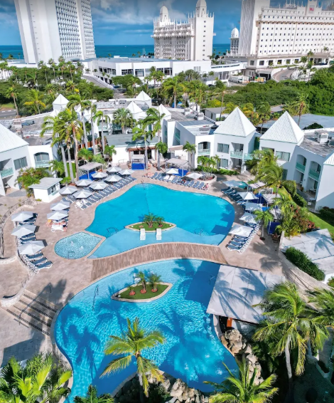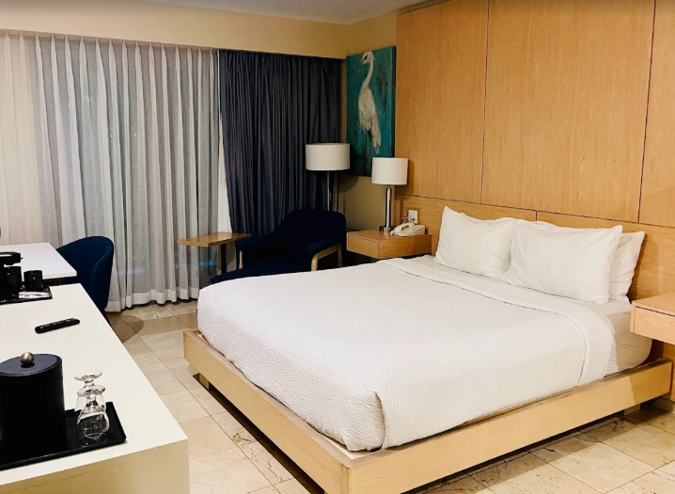

POLÍTICA DE MENORES:
Se aceptan hasta 2 menores (0-12 años) compartiendo la misma habitación con dos adultos pagos, utilizando las camas existentes. (Ver tipo de habitaciones que admiten menores).

- NIÑOS: de 0 a 4 años: gratis en alojamiento.
- JUNIOR: de 5 a 12 años pagan lo indicado en el cuadro.
En ocupación SGL se permite 1 niño gratis de 0 a 4 años cumplidos.
Los nombres y edades de los menores entre 0 y 17 años deben ser informados al momento de realizar la reserva.
Se podrá requerir verificación de edad con identificación al momento del check-in.
Check In: 16:00hs Check out: 12:00 hs

ITINERARIO DE VUELO:
FECHA | VUELO | SALIDA | HORA | ARRIBO | HORA
10 NOV | COPA | LIMA | 02.15 AM | PANAMÁ | 05.56 AM
10 NOV | COPA | PANAMÁ | 09.12 AM | ARUBA | 12.12 PM
13 NOV | COPA | ARUBA | 15.46 PM | PANAMÁ | 16.54 PM
13 NOV | COPA | PANAMÁ | 20.08 PM | LIMA | 23.40 PM

BOLETO: Incluye mochila + CARRY ON 10 KILOS.

TRASLADOS:
Traslados: En servicio regular, aplica 01 maleta y 01 bolso de mano permitido por persona. Equipaje extra estará sujeto a políticas y cargos de nuestro operador en destino.
(*) ASSIST CARD 35: Valido para menores de 70 años. Cobertura hasta $35,000 en Asistencia Médica por Enfermedad o por Accidente. Consultar por tarifa de días adicionales.

IMPORTANTE:
- ID card (tarjeta de migración online) https://edcardaruba.aw/.
- Se debe completar entre 7 días y 4 horas antes del vuelo. Si por alguna razón les arroja error entre los 7 días, vayan haciéndolo día a día.
- Estos especiales aplican a reservas nuevas que se generen durante el periodo de vigencia de esta promoción. Cualquier negocio ya reportado y confirmado por la propiedad, no puede ser modificado.
- Todas las promociones pueden ser retiradas en cualquier momento y están sujetas a paros de ventas.
- Estas tarifas ya incluyen los impuestos y recargos de energía & protección ambiental.
CONDICIONES:
- Tarifas dinámicas, sujetas a disponibilidad y variación.
- Tarifas por persona en dólares americanos. Servicios en modalidad regular.
- Precios especiales para pagos en efectivo o depósito en cuentas bancarias.
- Incentivo de $10 por pasajero y comisión del 10% del programa. Descontando full boleto $415.
- Vigencia de compra: agotar stock.
- Vigencia de viaje: del 28 octubre al 31 octubre 2026.
- Sujeto a disponibilidad al momento de solicitar la reserva.
- Tarifas sujetas a variación sin previo aviso.
- Tarifas no son válidas en feriados largos, Semana Santa, Fiestas Patrias. Navidad, Año Nuevo, congresos, feriados nacionales, eventos, entre otros. consultar el mínimo de estadía.
- Traslados se realizan en servicios regular o compartido desde el aeropuerto al hotel y viceversa.

